**Pokyny pre autorov**

**Rozsah príspevku:** max. 20 strán formátu A4

**Jazyk:** maďarský, slovenský, český, anglický, nemecký

**Obsah a formát príspevku:** vo formáte MS Word (.doc), normály typ písma Times New Roman, veľkosť písma 12, zarovnanie do bloku, riadkovania 1, bez podčiarknutia, na rozoznávanie tučné písmo (bold) alebo italics, horný a dolný okraj 3,2 cm, okraje na ľavej a pravej strane 2,5 cm.

**Štruktúra príspevku I.**

* **NÁZOV** – Názov príspevku by nemal byť príliš dlhý, max. v rozsahu 2 riadkov, veľkosť písma 16, štýl bold, zarovnanie centrovane. Názov príspevku sa uvádza v jazyku príspevku. Ak jazyk príspevku nie je angličtina, tak sa názov príspevku uvedie v riadku pod názvom príspevku aj v jazyku anglickom.
* **Krstné meno PRIEZVISKO** – bez titulov, veľkosť písma 12, tučné písmo, zarovnanie centrovane, poznámka pod čiarou (obsahuje celé meno aj s titulmi, pracovisko a e-mail adresu autora).
* **ABSTRACT –** *v jazyku anglickom - rozsah 10 riadkov – (typ písma Times New Roman, veľkosť písma 11, italics)*
* **KEYWORDS -** *5-10 kľúčových slov v angličtine – (typ písma Times New Roman, veľkosť písma 11, italics)*

**Štruktúra príspevku II.**

* **Hlavné časti príspevku** (Dole uvedené štruktúra je odporúčaná, avšak štruktúra príspevku sa môže líšiť od odporúčanej ak to daný vedecký odbor vyžaduje. Výnimku tvorí „POUŽITÁ LITERATÚRA“, ktorá je povinnou časťou príspevku.) – typ písma Times New Roman, veľkosť písma 12, zarovnanie do bloku, riadkovanie 1, jednotlivé kapitoly príspevku nie sú číslované
* **ÚVOD**
* **PREHĽAD ODBORNEJ LITERATÚRY**
* **VÝSKUMNÉMETÓDY alebo METODOLÓGIA VÝSKUMU**
* **VÝSLEDKY VÝSKUMU**
* **DISKUSIA alebo SUMARIZÁCIA**
* **ZÁVER**
* **POĎAKOVANIE –** krátke poďakovanie, nie je povinné
* **POUŽITÁ LITERATÚRA –** V zozname použitej literatúry sa uvádzajú výlučne literárne zdroje, ktoré boli v texte príspevku citované. Zoznam použitej literatúry sa uvádza v abecednom zozname podľa priezviska autorov. V prípade literatúry, ktorá ma aj **DOI** sa uvádza aj **DOI identifikátor**! Pri príprave zoznamu použitej literatúry sa má postupovať podľa štýlu APA (<https://apastyle.apa.org/style-grammar-guidelines/references/examples>)!
* **Hlavné kapitoly a podkapitoly –** typ písma Times New Roman, bez číslovania, veľkosť písma 12, tučné písmo

**Citácie v texte**

* Forma uvádzania citácií v texte sa realizuje podľa štýlu **APA**
* V prípade citácií uvedených v texte sa uvádza priezvisko autora a rok publikovania v súvislosti od kontextu textu.
* v prípade jedného autora napr.: Csapó (2012); (Csapó, 2012)
* v prípade dvoch autorov sa medzi priezviskami autorov uvádza &, napr.: Sajtos & Mitev (2007); (Sajtos & Mitev, 2007)
* v prípade viac ako dvoch autorov sa uvádza iba priezvisko prvého autora, napr.: Tuncay a kolektív (2020) uvádza….; (Tuncay et al., 2020)
* v prípade doslovnej citácie sa citovaný text uvádza v úvodzovkách „xxxxxx” ; uvedie sa aj číslo strany (Michalkó, 2016, 25. s)
* Ak v citovanom zdroji sa nenachádza meno autora, použite pri citovaní názov zdroja. V Zozname použitej literatúry použite namiesto mena autora názov zdroja. V ďalších častiach citácie postupujte podľa príslušného štýlu citovania. Poznámka: autor/tvorca nie je nevyhnutne meno iba jednej osoby.
* Ak nie je známe meno autora, napr. v prípade webovej stránky (Comprehensive Perl Archive Network, rok zverejnenia)
* Viac informácií je dostupných na stránke: <https://apastyle.apa.org/about-apa-style>

**Tabuľky a grafy**

* Tabuľky a grafy sú centrované a číslované,
* Názov tabuľky sa nachádza nad tabuľkou,
* Názov tabuľky a jej zdroj sa uvádzajú s písmom italics, veľkosti písma 11, zarovnanie textu vľavo
* Názov grafu sa uvádza pod grafom,
* Názov grafu a jeho zdroj sa uvádzajú s písmom italics, veľkosť písma 11, centrovane

Príklady:

1. *Tabuľka:*

|  |  |  |
| --- | --- | --- |
|  |  |  |
|  |  |  |
|  |  |  |

*Zdroj:*

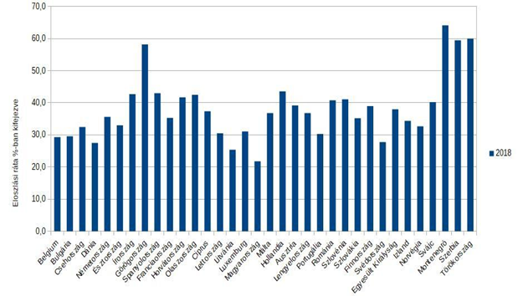

1. *Graf: Atypické formy zamestnania v jednotlivých štátoch*

*Zdroj: Eurostat, 2020, online*